PROGETTAZIONE EDUCATIVO – DIDATTICA

Prof: | Alessandro Fuser
Docente di: | Informatica
Classi: | 4° LSA

PREMESSA

- Ai sensi di quanto concordato negli incontri per materie e nel consiglio di classe appartenenza (art. 3, D.P.R. 416/74), ai sensi di quanto concordato e/o deliberato nella seduta plenaria dl Collegio Docenti (art. 4 D.P.R. 416/74) /il prof Alessandro Fuser indica il suo piano di lavoro, unitamente ai criteri didattici con cui intende realizzarlo.
Fa presente che – come naturalmente esibito da ogni seria programmazione didattica – tutto sarà verificato nel corso dell’anno, subendo delle modifiche che la non immobile realtà della classe opportunamente solleciterà.
- Per tutta la progettazione, sia in face preliminare che esecutiva, detto docente si ispirerà a quanto il .M. 9/2/1979 presente come opportuna griglia di programmazione (come valore non solo per la Media ma chiaramente utile anche per le Scuole Secondarie di secondo grado):
  - individuazione delle esigenze nel contesto socio – culturale e delle situazioni di partenza degli alunni;
  - definizione degli obiettivi finali, intermedi, immediati che riguardano l’area cognitiva, l’area non cognitiva e le loro interazioni;
  - organizzazioni delle attività e contenuti in relazione agli obiettivi stabiliti;
  - individuazione dei metodi, dei materiali, e dei sussidi adeguati;
  - osservazione sistematica dei processi di apprendimento;
  - processo valutativo essenzialmente finalizzato sia agli interventi culturali ed educativi, sia nella costante verifica della azione didattica programmatica;
  - verifiche continue del processo didattico, che informino sui risultati raggiunti e servano di guida per gli interventi successivi.

PARTE PRIMA
1) Prerequisiti
a) Analisi delle conoscenze – Prove di ingresso:
Viene valutata la conoscenza e la padronanza nello sviluppo di algoritmi e diagrammi di flusso per la risoluzione di problemi reali

b) Conoscenza degli alunni
Per conoscere gli alunni, durante la prima lezione si porranno domande inerenti agli interessi personali e gli obiettivi dell’anno. Per stimolare la conoscenza reciproca, durante l’anno li si farà lavorare in gruppo, cambiando gli stessi.
2) Obiettivi Educativo – Didattici
a) A breve termine da sviluppare nel primo quadrimestre
Gli alunni dovranno:
- Saper riconoscere i diversi tipi di linguaggi di programmazione;
- Conoscere e saper utilizzare un linguaggio di programmazione, con particolare riferimento al C++.
b) A lungo termine nell’arco dell’anno scolastico
Gli alunni dovranno:
- Conoscere e saper utilizzare un linguaggio di programmazione, con particolare riferimento al C++;
- Saper progettare un database, sia concettualmente che concretamente.

3) Criteri didattici
I criteri didattici per il raggiungimento degli obiettivi suddetti sono:
- Utilizzo di slide per avere una veloce panoramica degli argomenti;
- Utilizzo del libro in dotazione per approfondire, anche in autonomia, gli argomenti affrontati nel corso delle lezioni;
- Sessioni di esercitazione di classe;
- Lavori di gruppo al computer;
- Lavori di gruppo a casa.
4) Criteri di valutazione: Scritto - Orale
La valutazione si avvarrà delle seguenti metodologie per il riconoscimento dei traguardi raggiunti:
- Compiti scritti;
- Lavori di gruppo sulla progettazione o ideazione di problematiche;
- Esposizione individuale di approfondimenti e dei lavori presentati nel corso dell’anno.
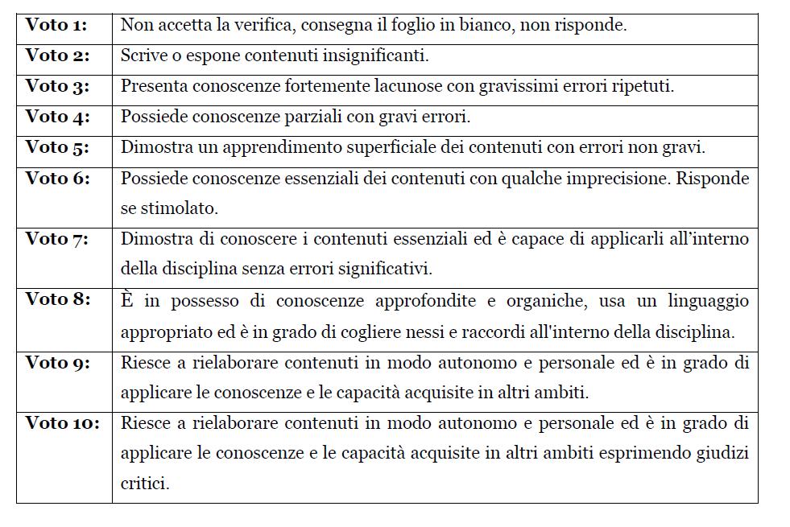

5) Iniziative e proposte dell’insegnante
a) Iniziative che l’insegnante intende attuare durante l’anno scolastico
Durante l’anno scolastico, verranno svolte esercitazione e lavori di gruppo al fine di simulare la dinamica aziendale e per migliorare la conoscenza tra gli studenti. Nei lavori di gruppo verrà richiesta la stesura di documentazione e l’esposizione di tale al resto della classe, al fine di favorire anche l’apprendimento cooperativo.
b) Attività parascolastiche e complementari (integranti il normale lavoro scolastico)
Nel caso in cui non si abbia la possibilità di completare le attività nel normale orario scolastico, allora tali verranno completate al di fuori del normale lavoro scolastico.

PARTE SECONDA
Linee essenziali di sviluppo della disciplina con eventuali provvedimenti interdisciplinari:
Lo sviluppo della disciplina seguirà i seguenti punti:
- Promozione delle facoltà intuitive e logiche;
- Educazione ai procedimenti euristici e ai processi di astrazione;
- Esercitazione al ragionamento induttivo e deduttivo;
- Sviluppo di attitudini analitiche e sintetiche;
- Utilizzo di un linguaggio specifico, esprimendosi in modo chiaro e corretto;
- Raggiungimento e consolidamento della capacità di ragionare in modo coerente ed argomentato;
- Comprensione dell’impostazione che privilegia gli aspetti concettuali e applicativi della materia;
- Promozione della motivazione alla conoscenza e all’apprendimento.

MODULO | UNITA’ TEMATICA | CONTENUTI | OBIETTIVI
Ripasso Algoritmi | Struttura Algoritmo |  | Verifica delle pre-conoscenze
Ripasso Algoritmi | Stesura Algoritmo |  | Verifica delle pre-conoscenze
Ripasso Flow Chart | Blocchi, Funzioni, Strutture |  | Verifica delle pre-conoscenze
Introduzione ai linguaggi di Programmazione | Classificazione dei linguaggi di programmazione |  | Saper riconoscere i diversi tipi di linguaggi di programmazione
Introduzione ai linguaggi di Programmazione | Strumenti per la traduzione da alto livello a basso livello | Assemblatore, compilatore, linker, interprete
Introduzione ai linguaggi di Programmazione | Programma sorgente, oggetto, eseguibile
Linguaggio C++ | Primo programma |  | Conoscere e saper utilizzare un linguaggio di programmazione, con particolare riferimento al C++
Linguaggio C++ | Input & Output | Cin, cout
Linguaggio C++ | Tipi di dato
Linguaggio C++ | Variabili e costanti
Linguaggio C++ | Operatori aritmetici e logici | &&, ||, !
Linguaggio C++ | Iterazioni | If, for, while, do…while
Linguaggio C++ | Funzioni | Scope variabili (locali, globali), passaggio di parametro
Linguaggio C++ | Ricorsioni
Linguaggio C++ | Array e vettori
Linguaggio C++ | Stringhe
Linguaggio C++ | Lettura e scrittura da file | Ifstream, ofstream
Linguaggio C++ | Algoritmi di ordinamento
Linguaggio C++ | Algoritmi di ricerca
Database | Introduzione ai database |  | Saper progettare un database, sia concettualmente che concretamente
Database | Modelli di dati | Concettuale, logico
Database | Livelli di astrazione
Database | Modello ER
SQL | Introduzione allo standard SQL
SQL | DDL | Create table, alter table
SQL | DML | Insert into,update
SQL | DQL | Select, from, where
SQL | Operazioni relazionali | Proiezione, join
SQL | Funzioni aggregazione | Count, sum, avg, min/max
SQL | Funzioni ordinamento e raggruppamento | Order by, group by, having

RIESAME | Data | Firma
VERIFICA | Data | Firma
VALIDAZIONE | Data | Firma

